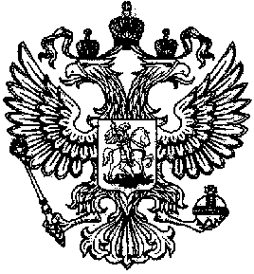
Отделение Пенсионного фонда
Российской Федерации
по Краснодарскому краю

Цируль М.Н.

nik.tsirul@yandex.ru

ПеНСИОННый ФОНД
РОССИЙСКОЙ ФЕДЕРАЦИИ
(ПФР)
Государственное учреждение
Исполнительная дирекция
ул. Шаболовка, 4, гсп - 1, Москва, 119991
телетайп: 207050 PFRRU, факс (495)9820663
ОГРН 1027700220624
ИНН/КПП 7706016118/770601001

№
На № от
О направлении обращения

Управление по работе с обращениями граждан, застрахованных лиц, организаций и страхователей в соответствии с частью 3 статьи 8 Федерального закона от 02.05.2006 № 59-ФЗ «О порядке рассмотрения обращений граждан Российской Федерации» направляет обращение Цируль М.Н., поступившее в Пенсионный фонд Российской Федерации из Министерства труда и социальной защиты Российской Федерации, для рассмотрения в установленном порядке и ответа заявительнице.
Автору сообщается для сведения.
Приложение: на 1 л. в первый адрес.

Заместитель начальника
Управления - начальник отдела Г.Я. Шитова

